Projektmunka dokumentáció
Kulturvadász Webalkalmazás
Premontrei Szakgimázium és Technikum
Keszthely
2026
Szoftverfejlesztő és tesztelő szak
5-0613-12-03
Készítette:
Almássy Benedek Solt, Dorfinger Dávid

Tartalom
Bevezetés 5
Adatbázis 7
Felhasználók (users) 7
Túrák (tours) 8
Túra időpontok (tour_dates) 8
Úticélok (tour_destinations) 8
Foglalások (bookings) 9
Üzenetek (messages) 9
Jelszó visszaállítás (password_resets) 9
Kapcsolatok 10
Backend 11
Projekt struktúra 11
Config 11
Controllers 11
middleware 12
routes 12
Egyéb fájlok 12
Frontend 13
Projekt struktúra 13
public 13
src 13
assets 13
components 13
context 13
data 14
pages 14
Fő fájlok 14
Egyéb fájlok 14
Projekt megvalósításához használt programok 15
Melléklet 18
Gantt Diagram 18

Bevezetés
A webalkalmazás vizsgaremek projektünket csapatban csináltuk ketten: Almássy Benedek Solt és Dorfinger Dávid.
Az alkalmazásunk neve:Kulturvadász
Téma választásunkat befolyásolta szeretetünk a túrázáshoz és az ételhez. A gasztroturizmus számunkra többet jelent, mint pusztán étel és ital. Ez egy olyan utazási forma, ahol az emberek a helyi ízeket, hagyományokon és történeteken keresztül ismerik meg igazán Magyarország tájegységeinek sajátosságait.
A Kulturvadász célja, hogy a felhasználók számára egy olyan platformot biztosítson, ahol a gasztronómia és a túrázás találkozik. Az alkalmazás segítségével a felhasználók felfedezhetik Magyarország különböző régióit, megismerhetik azok jellegzetes ételeit, helyi specialitásait, valamint az ezekhez kapcsolódó kulturális és történelmi érdekességeket.
A webalkalmazás nem csupán úticélokat ajánl, hanem élményeket is kínál: ösztönzi a természetjárást, a helyi értékek megismerését és a tudatos utazást. Célunk az volt, hogy egy könnyen kezelhető, informatív és vizuálisan is vonzó felületet hozzunk létre, amely inspirációt ad mindazoknak, akik szeretnének aktívan kikapcsolódni, miközben új ízeket és kultúrákat fedeznek fel.
A fejlesztés során nagy hangsúlyt fektettünk a csapatmunkára és a feladatok tudatos felosztására. Mindketten részt vettünk a tervezési, fejlesztési és tesztelési folyamatokban, így lehetőségünk nyílt arra, hogy elmélyítsük tudásunkat a webfejlesztés különböző területein. A projekt során alkalmaztuk az órákon tanult technológiákat, valamint önálló kutatómunkával új megoldásokat is elsajátítottunk.
A projekt célja az volt, hogy egy olyan webalkalmazást hozzunk létre, amely valós felhasználói igényeket elégít ki, és hosszú távon is tovább fejleszthető. A felhasználók lehetőséget kapnak arra is, hogy időpontot foglaljanak különböző gasztronómiai programokra, például: éttermi kóstolókra, főzőkurzusokra, pincelátogatásokra, tematikus gasztrotúrákra.
A felhasználói élmény javítása érdekében az alkalmazás reszponzív kialakítást kapott, így különböző eszközökön asztali számítógépen, tableten és mobiltelefonon egyaránt kényelmesen használható. Kiemelt figyelmet fordítottunk az átlátható menürendszerre, a gyors navigációra és a letisztult dizájnra, hogy a felhasználók könnyedén megtalálják a számukra érdekes túraútvonalakat és gasztronómiai programokat. Emellett a rendszer lehetőséget biztosít személyre szabott ajánlások megjelenítésére, amelyek a felhasználók érdeklődési köréhez igazodnak, ezáltal még élvezetesebbé téve az alkalmazás használatát.
A projektünk során számos új weboldalt, applikációt ismertünk meg és még annyi problémát oldottunk meg csapatként. Rengeteg új dolgot tanultunk az alaptudásunkhoz képest és külön önfejlesztés végén csapatként sikerült a projektet elkészíteni. A Gantt diagramm sok segítséget nyújtott a projekt határidők betartásában.

Adatbázis
Adatbázisunk kulcsfontosságu szerepet foglalt a projektünkben az adatok, fileok és egyéb fontos információ tárolásában. Fő programozó nyelv amit erre használtunk az SQL volt. Ezt a programozói nyelvet a MySql applikáción keresztül hasznátuk és írtuk meg az adatbázist. Legtöbb funkcióját a MySQL-nek a xampp controlpanek-en keresztül értük el ahol nem csak kóddal de az appon keresztül könnyen használhatóra kifejlesztett vizuális felületen értük el, ahonnan az adatbázisról készült a screenshot-is ami ábrázolja a kapcsolatokat a táblák között. 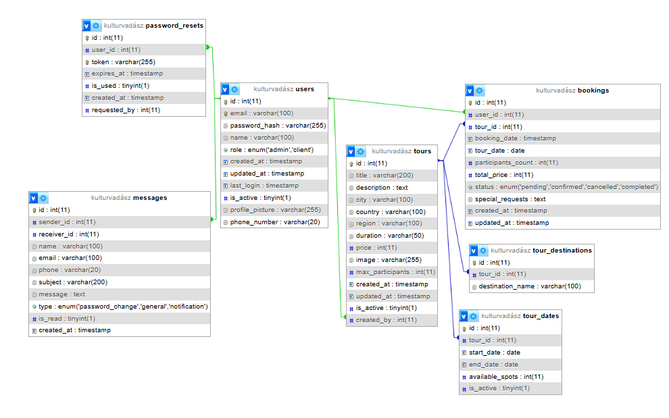
Adatbázisunk táblái ezeket tartalmazzák:

Felhasználók (users)
A rendszerben regisztrált felhasználók adatait tárolja.
- id – a felhasználó egyedi azonosítója
- email – a felhasználó email címe, amely egyedi és a bejelentkezéshez szükséges
- password_hash – a felhasználó jelszavának titkosított változata a biztonság érdekében
- name – a felhasználó teljes neve
- role – a felhasználó jogosultsági szintje (pl. admin vagy kliens)
- created_at – a felhasználói fiók létrehozásának időpontja
- updated_at – az adatok utolsó módosításának időpontja
- last_login – az utolsó bejelentkezés időpontja
- is_active – jelzi, hogy a felhasználó aktív-e a rendszerben
- profile_picture – a felhasználó profilképének elérési útja
- phone_number – a felhasználó telefonszáma

Túrák (tours)
A rendszerben elérhető túrák adatait tartalmazza.
- id – a túra egyedi azonosítója
- title – a túra neve vagy címe
- description – részletes leírás a túráról
- city – a túra helyszínének városa
- country – az ország megnevezése
- region – a földrajzi régió neve
- duration – a túra időtartama (pl. órában megadva)
- price – a túra ára
- image – a túrához tartozó kép fájlneve vagy elérési útja
- max_participants – a maximálisan részt vehető személyek száma
- created_at – a túra létrehozásának időpontja
- updated_at – az utolsó módosítás időpontja
- is_active – jelzi, hogy a túra elérhető-e a felhasználók számára
- created_by – annak a felhasználónak az azonosítója, aki létrehozta a túrát

Túra időpontok (tour_dates)
A túrákhoz tartozó konkrét időpontokat kezeli.
- id – az időpont egyedi azonosítója
- tour_id – annak a túrának az azonosítója, amelyhez az időpont tartozik
- start_date – a túra kezdési dátuma
- end_date – a túra befejezési dátuma
- available_spots – a még szabad helyek száma
- is_active – jelzi, hogy az adott időpont foglalható-e

Úticélok (tour_destinations)
- A túrákhoz tartozó helyszíneket vagy állomásokat tárolja.
- id – az úticél egyedi azonosítója
- tour_id – annak a túrának az azonosítója, amelyhez az úticél tartozik
- destination_name – az adott helyszín neve

Foglalások (bookings)
A felhasználók által lefoglalt túrákat tartalmazza.
- id – a foglalás egyedi azonosítója
- user_id – annak a felhasználónak az azonosítója, aki a foglalást készítette
- tour_id – a lefoglalt túra azonosítója
- booking_date – a foglalás létrejöttének időpontja
- tour_date – a kiválasztott túra dátuma
- participants_count – a résztvevők száma
- total_price – a teljes fizetendő összeg
- status – a foglalás állapota (pl. függőben, megerősített, törölt, teljesített)
- special_requests – egyedi kérések vagy megjegyzések
- created_at – a foglalás létrehozásának ideje
- updated_at – az utolsó módosítás ideje

Üzenetek (messages)
A felhasználók közötti kommunikációt biztosítja.
- id – az üzenet egyedi azonosítója
- sender_id – az üzenet küldőjének azonosítója
- receiver_id – az üzenet címzettjének azonosítója
- subject – az üzenet tárgya
- message – az üzenet szövege
- type – az üzenet típusa (pl. általános, értesítés, jelszó módosítás)
- is_read – jelzi, hogy az üzenetet elolvasták-e
- created_at – az üzenet elküldésének időpontja

Jelszó visszaállítás (password_resets)
A jelszó visszaállítási folyamatot kezeli.
- id – a kérés egyedi azonosítója
- user_id – annak a felhasználónak az azonosítója, aki a visszaállítást kérte
- token – egyedi azonosító a jelszó visszaállításhoz
- expires_at – a token lejárati ideje
- is_used – jelzi, hogy a token már felhasználásra került-e
- created_at – a kérés létrehozásának időpontja
- requested_by – annak az azonosítója, aki a kérést indította

Kapcsolatok
- Egy felhasználó több foglalással rendelkezhet
- Egy foglalás egy felhasználóhoz és egy túrához tartozik
- Egy túrához több időpont és több úticél is tartozhat
- A túrákat felhasználók (adminok) hozhatják létre
- Az üzenetek felhasználók között jönnek létre
Az adatbázis tervezése során törekedtünk a normalizált szerkezet kialakítására, az adatredundancia minimalizálására, valamint az idegen kulcsok használatával biztosítottuk az adatok közötti konzisztenciát.

Backend
A webalkalmazás backend részét Node.js környezetben valósítottuk meg, amely a szerveroldali logikáért, az adatkezelésért és a klienssel való kommunikációért felelős.
A backend feladata:
- a kérések feldolgozása (API végpontok kezelése)
- az adatbázissal való kommunikáció
- felhasználókezelés és hitelesítés
- foglalások és túrák kezelése
A projekt során REST API architektúrát alkalmaztunk, ahol a frontend HTTP kéréseken keresztül kommunikál a backenddel.

Projekt struktúra
A backend mappaszerkezete moduláris felépítésű, amely segíti az átláthatóságot és a karbantarthatóságot.

Config
A konfigurációs fájlokat tartalmazza.
- db.js – az adatbázis kapcsolat beállításait tartalmazza
- initDb.js – az adatbázis inicializálásáért felelős (pl. táblák létrehozása)

Controllers
A controllerek tartalmazzák az üzleti logikát, vagyis azt, hogy egy adott kérés feldolgozásakor mi történjen.
- authController.js – felhasználó bejelentkezés és hitelesítés kezelése
- bookingController.js – foglalások létrehozása, lekérdezése és kezelése
- messageController.js – üzenetek küldése és lekérdezése
- tourController.js – túrák kezelése (létrehozás, módosítás, listázás)
- uploadController.js – fájlok (pl. képek) feltöltésének kezelése
- userController.js – felhasználói adatok kezelése

middleware
Köztes réteg, amely a kérések feldolgozása előtt fut le.
- auth.js – felhasználó hitelesítése (pl. token ellenőrzés)
- admin.js – admin jogosultság ellenőrzése

routes
Az API végpontokat definiálja, és összeköti őket a megfelelő controllerrel.
- authRoutes.js – bejelentkezéshez és regisztrációhoz tartozó végpontok
- bookingRoutes.js – foglalásokhoz kapcsolódó végpontok
- messageRoutes.js – üzenetek kezelésére szolgáló végpontok
- tourRoutes.js – túrákhoz kapcsolódó végpontok
- uploadRoutes.js – fájlfeltöltés végpontjai
- userRoutes.js – felhasználók kezelésére szolgáló végpontok

Egyéb fájlok
- server.js – az alkalmazás belépési pontja, itt indul el a szerver
- .env – környezeti változókat tartalmaz (pl. adatbázis elérés, titkos kulcsok)
- package.json – a projekt függőségeit és scriptjeit tartalmazza

Frontend
A webalkalmazás frontend részét React könyvtár segítségével valósítottuk meg, amely lehetővé teszi egy dinamikus és felhasználóbarát felület kialakítását. A projekt build eszközeként a Vite rendszert használtuk, amely gyors fejlesztési környezetet biztosít.
A frontend feladata:
- a felhasználói felület megjelenítése
- a backend API-val való kommunikáció
- adatok dinamikus kezelése és megjelenítése
- felhasználói interakciók kezelése

Projekt struktúra
A frontend mappaszerkezete moduláris felépítésű, amely segíti az átlátható és jól karbantartható kód kialakítását.

public
Statikus fájlokat tartalmaz, amelyek közvetlenül elérhetők (pl. képek, ikonok).

src
A projekt fő forráskódját tartalmazza.

assets
Képek, ikonok és egyéb statikus erőforrások tárolására szolgál.

components
Újrafelhasználható UI elemeket tartalmaz (pl. navbar, kártyák, gombok), amelyek több oldalon is megjelennek.

context
A globális állapotkezelést valósítja meg (pl. felhasználói adatok, bejelentkezési állapot).

data
Statikus vagy előre definiált adatokat tartalmaz, amelyek a frontend működéséhez szükségesek.

pages
Az alkalmazás különböző oldalait tartalmazza (pl. főoldal, túrák listája, profil oldal).

Fő fájlok
- App.jsx – az alkalmazás fő komponense, amely összefogja az oldalakat és a routingot
- main.jsx – az alkalmazás belépési pontja, itt történik a React inicializálása
- index.html – az alap HTML sablon
- App.css / index.css – az alkalmazás stílusait tartalmazzák

Egyéb fájlok
- package.json – a projekt függőségeit és scriptjeit tartalmazza
- vite.config.js – a Vite konfigurációs beállításai
- eslint.config.js – kódminőség és szabályok ellenőrzésére szolgál
- README.md – a projekt rövid leírása
Az alkalmazás reszponzív módon lett kialakítva, így különböző eszközökön (asztali gép, tablet, mobiltelefon) is megfelelően jelenik meg. A felület kialakításánál törekedtünk az átláthatóságra és a könnyű navigációra.

Projekt megvalósításához használt programok
- Microsoft Office (Word, PowerPoint)
A programok segítettek a gyors és egyszerű dokumentálását a projekt során.
A Word-el készült a dokumentáció, a PowerPoint segítségével valósítottuk meg az előadásunkat
- Visual Studio Code
A Visual Studio Code segített a kódolásban. Az alkalmazásban HTML, Bootstrap, JavaScript-tet a használtunk a Frontend megvalósításához. A Backend-hez pedig SQL-t.
- Xampp
Ezzel az alkalmazással fértünk hozzá az adatbázisunkat tartalmazó MySql programhoz. Az app segítségével nézhettük adabázisunkat.
- Docker

- Git hub
Ezen a program a projekt file-ok mentésében segített minket. Emellett minimális kommunikációra is képesek voltunk ezen a programon keresztül is.
- Messenger
Kiválasztott program segítette a projekttel kapcsolatos közös kommunikációt. Így könnyedén megoldottuk a projekt elkészítése során feltörő problémákat.
- Discord
Ez a program segítette a projekttel kapcsolatos közös kommunikációt. Így könnyedén megoldottuk a projekt elkészítése során feltörő problémákat

- Vtk Moodle
Hivatalos iskolai Kreta után ez az iskola kommunikációs platformja, ezen az appon keresztül kommunikáltunk tanárainkkal. Az oldalon kaptunk meg fontos információkat a projekttel kapcsolatban.
- Canva
Az app segítségével valósítottuk meg a logót valamint a Gantt diagrammot. Az alkalmazás nagy segítséget nyújtott a vizuális file-ok elkészítésében.
- MySql
A program az adatbázis elkészítésében segített nekünk. Valamint a program diagramja segítségével tehettük láthatóvá a Backend részét a felhasználónak.
- Google
Ez a program segített a projektünkhöz kellő információk megszerzéséhez. Ennek kereső motorjával tettünk szert az adatokra.
- Google Sites
Segített minket a projektünk végleges formájának megtervezésében. Ezt egy egyszerűbb webes felületen belül tehettük meg.
- Firefox
A program segítséget nyújtott projektünkhöz kellő információk megszerzéséhez. Ennek kereső motorával tettünk szert az adatokra.
- Gmail
Ez a levelező program egyszerűsítette a kommunikációt a projekttel kapcsolatban tanárainkkal és egymás közt

- Brave
Ez a kereső program segített a projektünkhöz kellő információk megszerzéséhez. Ennek kereső motorával tettünk szert az adatokra.
- Figma
Segített a Frontend-en lévő beléptető rendszer megtervezésében, és a közös munkában

Melléklet

Gantt Diagram
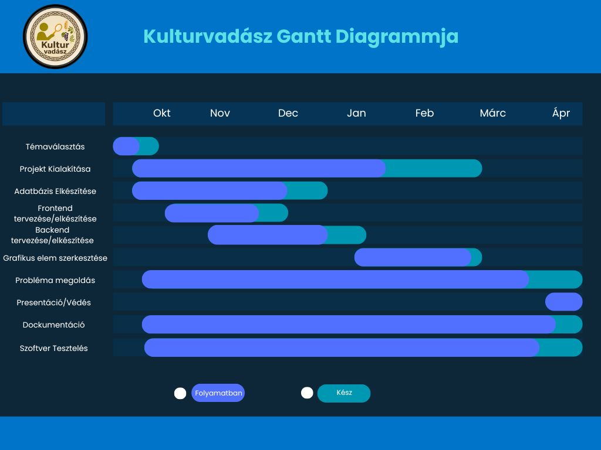
1. ábra: Gantt diagramm

Gantt diagramm –saját forrás,1.ábra

